**Использование информационных сетей для решения задач структурного подразделения**

**Локальная вычислительная сеть (ЛВС)**

Локальная вычислительная сеть (LAN, Local Area Network) — это система соединения компьютеров и периферийных устройств в рамках ограниченного пространства (здания, кампуса, офиса, предприятия). Эти сети позволяют пользователям обмениваться данными, использовать общий доступ к ресурсам, программному обеспечению и устройствам, а также обеспечивать централизованное управление сетевыми процессами.

Объединение нескольких локальных сетей в более крупные структуры формирует корпоративные сети (WAN - Wide Area Network) или подключает пользователей к глобальной сети Интернет, доступ к которой обеспечивается провайдерами связи.

**Основные задачи ЛВС:**

* Объединение компьютеров, принтеров, сканеров, серверов и других устройств в единую систему;
* Обеспечение быстрого обмена данными и совместного использования информации в реальном времени;
* Оптимизация работы подразделений за счёт единой системы хранения и обработки данных;
* Разделение и управление правами доступа пользователей к ресурсам сети;
* Централизованный контроль и управление всеми подключенными устройствами;
* Организация защищённого удалённого доступа к корпоративным данным.

**Основные топологии сети**

**1. Полносвязная топология**

Полносвязная сеть подразумевает, что каждый компьютер соединён со всеми остальными. Это даёт максимальную устойчивость к сбоям, так как выход из строя одного узла не влияет на остальные. Однако реализация требует значительного количества соединений и коммуникационных портов, что усложняет настройку и обслуживание.

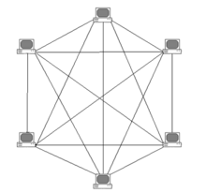

**Преимущества:**

* Высокая отказоустойчивость;
* Высокая скорость передачи данных благодаря множеству соединений;
* Возможность обхода неисправных узлов.

**Недостатки:**

* Высокая стоимость оборудования;
* Сложность в управлении сетью;
* Трудности масштабирования.

**2. Шина**

Все устройства подключаются к одному общему каналу передачи данных (магистральному кабелю). На концах кабеля устанавливаются терминаторы для предотвращения отражения сигнала.

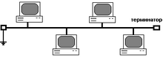

**Преимущества:**

* Простота в настройке и небольшие затраты на оборудование;
* Минимальный расход кабеля;
* Простая диагностика неполадок.

**Недостатки:**

* Разрыв кабеля ведёт к нарушению работы всей сети;
* Ограниченное число подключаемых устройств;
* Производительность снижается при увеличении нагрузки.

**3. Кольцо**

В этой топологии устройства соединяются последовательно в замкнутый контур. Данные передаются от одного узла к другому, пока не достигнут получателя.

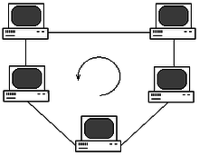

**Преимущества:**

* Равномерное распределение нагрузки по сети;
* Высокая скорость передачи данных в сети с малым количеством узлов;
* Нет коллизий при передаче данных.

**Недостатки:**

* Выход из строя одного узла ведёт к отказу всей сети;
* Сложность диагностики и восстановления сети.

**4. Звезда**

Все устройства подключены к центральному узлу (серверу, маршрутизатору или коммутатору). Управление сетью осуществляется через центральный узел.



**Преимущества:**

* Простота администрирования и управления сетью;
* Высокая отказоустойчивость (отказ одного узла не влияет на сеть);
* Лёгкость подключения новых устройств.

**Недостатки:**

* Высокие затраты на кабель и оборудование;
* При отказе центрального узла сеть перестаёт функционировать.

**5. Ячеистая топология**

Каждое устройство соединено с несколькими другими, обеспечивая дублирование маршрутов передачи данных.

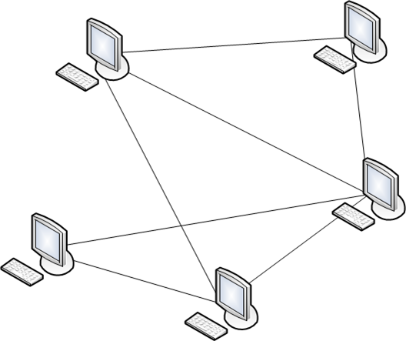

**Преимущества:**

* Высокая надёжность и отказоустойчивость;
* Гибкость сети и возможность масштабирования.

**Недостатки:**

* Сложность настройки и управления;
* Высокая стоимость реализации.

**6. Смешанная топология**

Объединяет элементы нескольких топологий, обеспечивая баланс между отказоустойчивостью, стоимостью и эффективностью передачи данных.

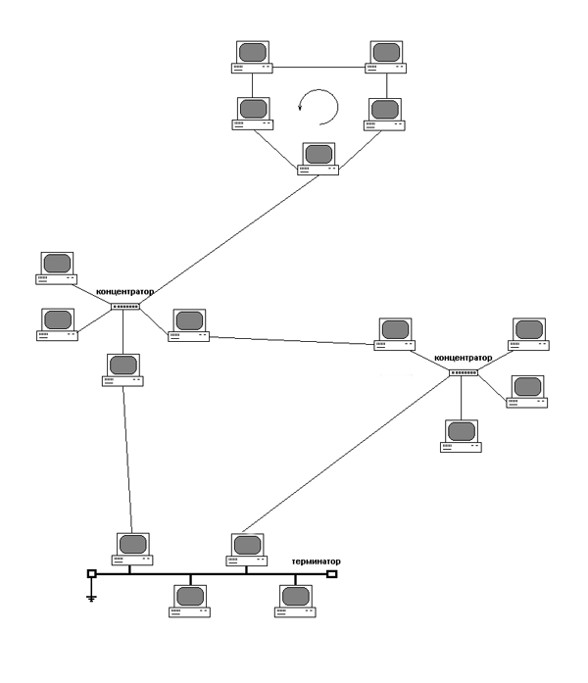

**Преимущества:**

* Гибкость в настройке и управлении;
* Повышенная надёжность;
* Возможность адаптации под нужды компании.

**Недостатки:**

* Высокая сложность конфигурации;
* Затраты на оборудование.

**Технические характеристики ЛВС**

* **Скорость передачи данных:** 100 Мбит/с – 10 Гбит/с в локальной сети;
* **Пропускная способность:** управление трафиком и приоритизация критически важных данных;
* **Безопасность:** межсетевые экраны, шифрование данных, системы аутентификации;
* **Отказоустойчивость:** дублирование каналов связи, резервные копии конфигураций.

**Основные компоненты сети**

* **Передающие среды:** витая пара, оптоволокно, радиоволны;
* **Устройства:** маршрутизаторы, коммутаторы, серверы, концентраторы;
* **Программное обеспечение:** серверные операционные системы, антивирусы, системы мониторинга.

**Связь с глобальной сетью (Интернет)**

Подключение ЛВС к Интернету осуществляется через маршрутизатор или выделенный канал связи. Используются механизмы защиты, включая Firewall, системы обнаружения и предотвращения атак (IPS/IDS), шифрование данных и многофакторную аутентификацию для повышения безопасности.